INSTRUKCJA – INTERAKTYWNY KRAB CRAWLY

- Otwórz górną część kraba i włóż baterie. Użyj 3 baterii AA 1,5 V (nie są dołączone do zestawu).

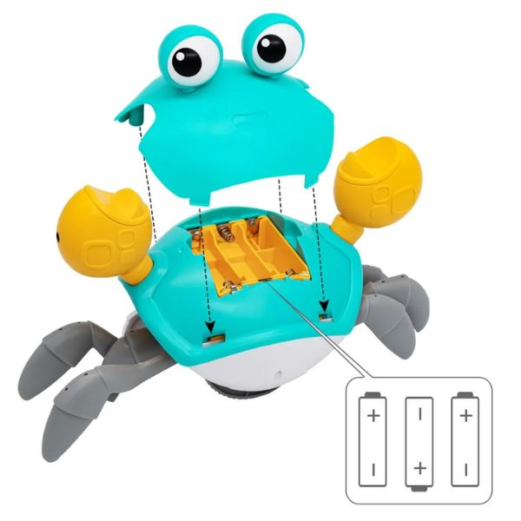
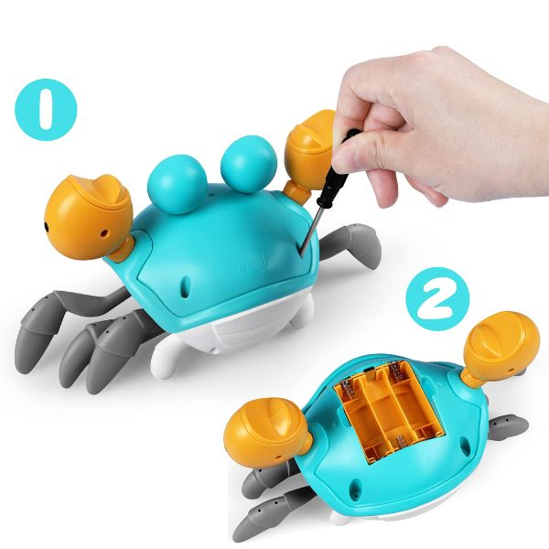
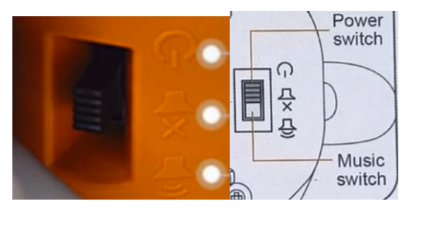
- Przełącznik znajduje się w dolnej części kraba. Za jego pomocą można sterować zasilaniem i muzyką. Po włączeniu zasilania krab automatycznie ominie przeszkodę, gdy znajdzie się w jej pobliżu.
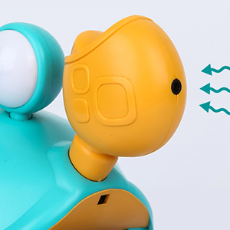
- Jeśli krab nie poruszy się od razu, spróbuj umieścić obiekt w pobliżu czujników ruchu.

